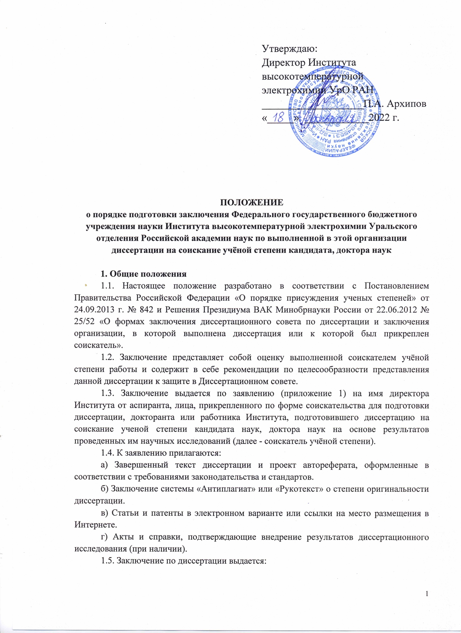

**ПОЛОЖЕНИЕ**

**о порядке подготовки заключения Федерального государственного бюджетного учреждения науки Института высокотемпературной электрохимии Уральского отделения Российской академии наук по выполненной в этой организации диссертации на соискание учёной степени кандидата, доктора наук**

**1. Общие положения**

1.1. Настоящее положение разработано в соответствии с Постановлением Правительства Российской Федерации «О порядке присуждения ученых степеней» от 24.09.2013 г. № 842 и Решения Президиума ВАК Минобрнауки России от 22.06.2012 № 25/52 «О формах заключения диссертационного совета по диссертации и заключения организации, в которой выполнена диссертация или к которой был прикреплен соискатель».

1.2. Заключение представляет собой оценку выполненной соискателем учёной степени работы и содержит в себе рекомендации по целесообразности представления данной диссертации к защите в Диссертационном совете.

1.3. Заключение выдается по заявлению (приложение 1) на имя директора Института от аспиранта, лица, прикрепленного по форме соискательства для подготовки диссертации, докторанта или работника Института, подготовившего диссертацию на соискание ученой степени кандидата наук, доктора наук на основе результатов проведенных им научных исследований (далее - соискатель учёной степени).

1.4. К заявлению прилагаются:

а) Завершенный текст диссертации и проект автореферата, оформленные в соответствии с требованиями законодательства и стандартов.

б) Заключение системы «Антиплагиат» или «Рукотекст» о степени оригинальности диссертации.

в) Cтатьи и патенты в электронном варианте или ссылки на место размещения в Интернете.

г) Акты и справки, подтверждающие внедрение результатов диссертационного исследования (при наличии).

1.5. Заключение по диссертации выдается:

- не позднее 3 месяцев со дня подачи соискателем ученой степени на имя директора Института заявления о выдаче заключения - в случае соискания ученой степени доктора наук;

- не позднее 2 месяцев со дня подачи соискателем ученой степени на имя директора Института, заявления о выдаче заключения - в случае соискания ученой степени кандидата наук.

1.7. Копия заявления соискателя направляется директором председателю и секретарю диссертационного совета.

1.8. По указанию директора руководитель научного собрания Института организует процесс подготовки Заключения.

1.9. Процесс подготовки Заключения включает в себя проведение предварительной экспертизы и оформление заключения.

**2. Предварительная экспертиза**

2.1. Предварительная экспертиза диссертации на соискание ученой степени кандидата наук, на соискание ученой степени доктора наук осуществляется на заседании научного собрания Института.

2.2. Руководитель научного собрания в течение 5 рабочих дней с момента распоряжения директора о подготовке Заключения назначает

- дату проведения заседания научного собрания по предварительной экспертизе диссертации;

- не менее двух рецензентов, имеющих ученые степени докторов или кандидатов наук - для кандидатской диссертации, докторов наук - для докторской диссертации. Один из рецензентов может быть сотрудником сторонней организации (ВУЗа, НИИ, промышленного предприятия), являющимся специалистом в области исследований, по которым выполнена диссертация.

2.3. Заседание научного собрания проводится в присутствии научного руководителя (консультанта), соискателя и рецензентов по диссертации.

Допускается отсутствие одного из рецензентов. В этом случае рецензия предоставляется в письменном виде и зачитывается секретарем научного собрания.

2.4. Председательствует на заседании руководитель научного собрания, а в случае его отсутствия – председатель или заместитель председателя диссертационного совета, директор или заместитель директора Института, либо доктор наук, который является членом ученого совета Института и специалистом в области рассматриваемой диссертации.

2.5. В заседании, кроме сотрудников Института могут участвовать приглашенные представители других организаций, являющиеся специалистами в области исследований, по которым выполнена диссертация.

2.6. Процедура предварительной экспертизы диссертации на заседании научного собрания включает в себя:

- представление соискателя и зачитывание темы его диссертации председателем заседания;

- изложение соискателем основных положений диссертационного исследования;

- ответы соискателя на вопросы присутствующих на заседании;

- выступления рецензентов;

- обсуждение диссертации присутствующими в форме свободной дискуссии;

- выступление научного руководителя;

- подведение итогов и утверждение проекта Заключения по рассмотренной диссертации.

2.7. Проект заключения готовится в соответствии с требованиями ВАК (приложение 2).

2.8. Решение собрания о рекомендации диссертации к защите принимается большинством голосов присутствующих.

**3. Оформление и выдача заключения на диссертацию**

3.1. При положительном решении по диссертации подготавливается заключение организации, которое оформляется в виде выписки из протокола заседания научного собрания. Заключение подписывается председателем и секретарем заседания научного собрания, утверждается директором Института и заверяется гербовой печатью.

3.2. В соответствии с п. 16 «Положения о присуждении ученых степеней» (Постановление правительства РФ № 842 от 13 сентября 2012 г.) «В заключении отражаются личное участие соискателя ученой степени в получении результатов, изложенных в диссертации, степень достоверности результатов проведенных соискателем ученой степени исследований, их новизна и практическая значимость, ценность научных работ соискателя ученой степени, соответствие диссертации требованиям, установленным пунктом 14 настоящего Положения, научная специальность (научные специальности) и отрасль науки, которым соответствует диссертация, полнота изложения материалов диссертации в работах, опубликованных соискателем ученой степени».

3.3. Порядок выдачи заключения по диссертации, выполненной в другой организации, устанавливается локальным актом этой организации. При этом содержание заключения должно соответствовать форме, утвержденной решением Президиума ВАК № 25/52 от 22.06.2012 г.

**4. Заключительные положения**

4.1. Настоящее Положение вступает в силу со дня введения его в действие приказом директора.

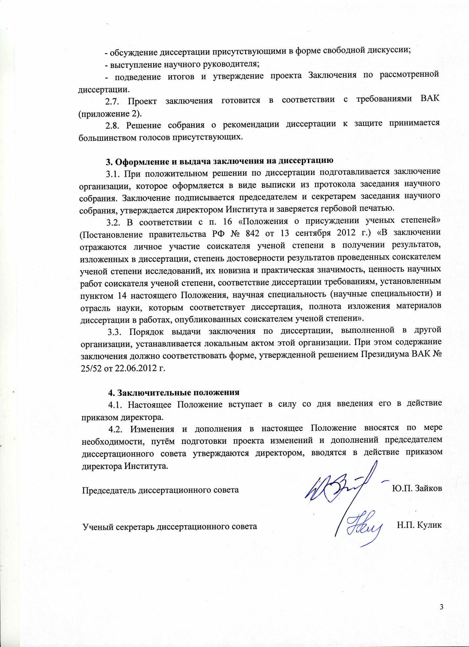4.2. Изменения и дополнения в настоящее Положение вносятся по мере необходимости, путём подготовки проекта изменений и дополнений председателем диссертационного совета утверждаются директором, вводятся в действие приказом директора Института.

Председатель диссертационного совета

Ученый секретарь диссертационного совета

**ПРИЛОЖЕНИЕ 1**

Директору ИВТЭ УрО РАН

д.х.н. Архипову П.А.

*должность соискателя (в родительном падеже)*

лаборатории _________________ ____________________________

*фамилия, имя отчество соискателя (в родительном падеже)*

З А Я В Л Е Н И Е

Прошу осуществить предварительную экспертизу моей диссертации на тему «……………………………………………………………………………».

Работа подготовлена в лаборатории …………………………………………… Института высокотемпературной электрохимии УрО РАН и представляется на соискание ученой степени кандидата (доктора) химических наук по специальности «*шифр и название спциальности*». Научный руководитель – *степень, звание, ФИО, должность, подразделение.*

С ХХ.ХХ.20ХХ г. по ХХ.ХХ.20ХХ г. обучался в очной аспирантуре при ИВТЭ УрО РАН

Диссертация представляется впервые.

Согласен на дальнейшую обработку моих персональных данных, необходимую при проведении процедуры подготовки заключения по диссертации.

Соискатель  *Подпись И.О. Фамилия*

*дата*

**ПРИЛОЖЕНИЕ 2**

**ПРОЕКТ ЗАКЛЮЧЕНИЯ**

Института высокотемпературной электрохимии Уральского отделения РАН

Диссертация_____________________________________________________________

(*название диссертации*)

выполнена в ____________________________________________________________ *(наименование научного структурного подразделения)*

В период подготовки диссертации соискатель ________________________________________________________________

*(фамилия, имя, отчество)*

работал в ______________________________________________________________

*(полное официальное название организации в соответствии с уставом,*

*ведомственная принадлежность)*

в должности (ях) _______________________________________________________

*(должность с указанием наименования учебного или научного структурного подразделения; если диссертант окончил аспирантуру, докторантуру, был прикреплен в качестве соискателя, то указываются даты поступления/прикрепления и окончания, название организации, в которой создана аспирантура, докторантура или к которой прикреплен соискатель, для аспирантуры - вид аспирантуры)*

*В 20____ г. окончил _________________________________________________

*(наименование образовательного учреждения высшего профессионального образования)*

по специальности/по направлению_______________________________________

*(наименование специальности/направления)*

**\***Удостоверение о сдаче кандидатских экзаменов выдано в 20 г. в

_______________________________________________________________________

(*полное название организации (ий))*

**Диссертацию на соискание ученой степени кандидата________________ наук на тему _______________________________________________ ___________защитил в_______ г. в диссертационном совете _____________, созданном на базе

*(шифр совета)*

_____________________________________________________________________________

(*полное название организации*)

Научный руководитель __________________________________________________

*(ученая степень, ученое звание, фамилия, имя, отчество)*

работает _______________________________________________________________________

*(должность, структурное подразделение, полное название организации, ведомственная принадлежность)*

По диссертации результатам рассмотрения (название диссертации) принято следующее заключение

___________________

**\*Для соискателя ученой степени кандидата наук**

**\*\*Для соискателя ученой степени доктора наук**

Далее приводится заключение, в котором дается оценка

- **выполненной соискателем работы (***в соответствии с п.9 Положения о порядке присуждения ученых степеней (постановление Правительства Российской Федерации от 24.09.2013 г. №842:* «Диссертация на соискание ученой степени доктора наук должна быть научно-квалификационной работой, в которой на основании выполненных автором исследований разработаны теоретические положения, совокупность которых можно квалифицировать как научное достижение, либо решена научная проблема, имеющая важное … хозяйственное значение, либо изложены новые научно обоснованные технические, технологические или иные решения, внедрение которых вносит значительный вклад в развитие страны.

Диссертация на соискание ученой степени кандидата наук должна быть научно-квалификационной работой, в которой содержится решение научной задачи, имеющей значение для развития соответствующей отрасли знаний, либо изложены новые научно обоснованные технические, технологические или иные решения и разработки, имеющие существенное значение для развития страны.»*);*

**- актуальности тематики** (указываются предпосылки проведения данных исследований, обосновывается их востребованность в настоящий момент времени);

**- личного участия соискателя в работе;**

***- степени достоверности результатов проведенных исследований;***

***- научной новизны*** (проводится четкая грань между тем, что сделано соискателем и до него);

*-* ***практической значимости полученных результатов;***

***- ценности научных работ соискателя;***

***- полноты изложения материалов диссертации в работах, опубликованных соискателем.***

Приводится ***перечень опубликованных соискателем работ***

Подтверждается ***соответствие диссертации паспорту выбранной специальности и отрасли науки.***

Текст диссертации был проверен в системе «Антиплагиат». Итоговая оригинальность текста диссертации составила____ %.

Диссертация________________________________________________________

(название диссертации)

_______________________________________________________________________

(фамилия, имя, отчество автора)

рекомендуется (не рекомендуется) к защите на соискание ученой степени

кандидата (доктора) химических наук по научной специальности

_______________________________________________________________________

(шифр (ы) и наименование специальности)

Заключение принято на заседании научного собрания ИВТЭ УрО РАН.

Присутствовало на заседании____человек. Результаты голосования: «за» - ____чел., «против» - ____ чел., «воздержалось» - ____ чел., протокол № ____ о т « » 20…. г.

Председатель заседания *подпись* *фамилия, имя отчество*

(*ученая степень, ученое звание, должность с указанием*

*структурного подразделения организации)*

Cекретарь заседания *подпись* *фамилия, имя отчество*

(*ученая степень, ученое звание, должность с указанием*

*структурного подразделения организации)*